ICS | XXXXXX
CCS | XXX
14
山西省地方标准
DB 14/T XXXX—2025

不可移动文物自然灾害应急预案编制要求

2025 - XX - XX发布
2025 - XX - XX实施
山西省市场监督管理局 发布

目次
前 言 II
1 范围 1
2 规范性引用文件 1
3 术语和定义 1
4 应急预案基本框架与内容要求 2
4.1 基本框架 2
4.2 编制目的、依据和要求 2
4.3 应急组织管理机构及职责 2
4.4 自然灾害风险清单 3
4.5 日常预警要求 3
4.6 应急响应规定 3
4.7 信息报告要求 4
4.8 应急终止程序 4
4.9 灾后处置要求 4
4.10 工作保障措施要求 4
4.11 经费预算 5
4.12 预案附录 5
5 文件编制格式要求 5
5.1 文本结构 5
5.2 格式规范 5
5.3 装订与存档 5
5.4 特殊要求 6
6 应急预案管理 6
6.1 应急预案发布实施 6
6.2 应急预案备案 6
6.3 应急预案修订 6
A.1 文物基本信息调查内容 7
A.2 文物保存现状调查 7
A.3 文物环境影响因素调查 7
A.4 历史灾害情况调查 7
A.5 应急管理状况调查 7
B.1 文物价值评估 8
B.2 文物风险评估 8
B.3 应急管理能力评估 8
B.4 风险等级 8
参考文献 15

前 言
本文件按照GB/T 1.1—2020《标准化工作导则第1部分：标准化文件的结构和起草规则》的规定起草。
本文件由山西省文物局提出、组织实施和监督实施。
本文件由山西省文物保护标准化技术委员会（SXS/TC03）归口。
本文件起草单位：山西省古建筑与彩塑壁画保护研究院、中国文物信息咨询中心、中国文化遗产研究院、北京北建大建筑设计研究院有限公司、珠海市四维时代网络科技有限公司。
本文件主要起草人：路易、张兵峰、夏国芳、李宏松、孙延忠、梁涛、吴耐明、崔岩、郑宽、王小龙、周巍、何正萱、翟涛、朱元娇。

不可移动文物自然灾害应急预案编制要求
  - 范围
本文件规定了山西省不可移动文物自然灾害应急预案编写的基本框架、内容要求、编制格式、管理要求及编制流程等。
本文件适用于山西省不可移动文物受暴雨、雷电、冰雹、暴雪、大风、沙尘暴、洪涝、地震、崩塌、滑坡、泥石流、地面塌陷、地裂缝、地面沉降等自然灾害影响下的应急预案编制工作。
  - 规范性引用文件
下列文件中的内容通过文中的规范性引用而构成本文件必不可少的条款。其中，注日期的引用文件，仅该日期对应的版本适用于本文件；不注日期的引用文件，其最新版本（包括所有的修改单）适用于本文件。
GB 50413 城市抗震防灾规划标准
GB 21734 地震应急避难场所场址及配套设施设计
GB/T 28921 自然灾害分类与代码
GB/T 28923.1 自然灾害遥感专题图产品制作要求第1部分：分类、编码与制图
GB/T 51327 城市综合防灾规划标准
GB/T 40151 /ISO 22325 安全与韧性应急管理能力评估指南
WW/T 0083 文物保护单位游客承载量评估规范
  - 术语和定义
下列术语和定义适用于本文件。
不可移动文物
一般指存于固定场所，体量和规模较大，从保护理念分析不宜被移动，且从工程技术角度分析不易移动的文物，类型包括古文化遗址、古墓葬、古建筑、石窟寺、古石刻、古壁画、近代现代重要史迹和代表性建筑等。
[来源：中华人民共和国文物保护法（2024年修订），有改动]
自然灾害
由自然因素造成不可移动文物损害的事件或现象。
[来源：T/CI 089—2023，3.1.1 ]
应急预案
文物保护管理机构或有关部门为有效预防和处置自然灾害，迅速、有序开展应急行动，消除或者减少自然灾害及其造成的损害，而预先制定的工作方案。
灾害风险评估
对不可移动文物保存环境内可能发生的灾害及其造成的后果进行评定和估计。
[来源： T/CI 089—2023，5.4.7]
致灾因子
可能引发自然灾害的气象、气候、水文、地球物理等异变因子，是表征灾害强度、频率、变差因子属性的指标。
[来源：T/CI 089—2023，3.2.1 ]
孕灾环境
孕育产生自然灾害的自然环境与人文环境及其变化。
注：包括植被、地貌、土地覆盖等自然要素和人口、产业布局、城镇分布等人文因素的渐变与突变。
[来源：T/CI 089—2023，3.2.2]
承灾体
致灾因子作用的对象，是暴露于各种致灾因子的不可移动文物。
[来源：T/CI 089—2023，3.2.3]
  - 应急预案基本框架与内容要求
    - 基本框架
前言；
总则；
文物基本信息和价值评估；
文物保护区自然地质环境条件；
应急组织体系及职责；
风险评估；
灾前预防与预警；
灾中应急处置；
灾后修复保护；
应急保障；
培训和演练；
附录。
    - 编制目的、依据和要求
编制目的应简述自然灾害应急预案的编制目的和意义；
编制依据应简述编制应急预案所依据的法律、法规、规章、标准和技术规范等；
适用范围应说明应急预案适用的工作范围和自然灾害类型；
工作原则应说明文物保护管理单位应急工作的原则，内容应简明扼要、明确具体。
    - 应急组织管理机构及职责
针对不可移动文物应设立应急组织管理机构，该机构由独立法人的保护管理机构各部门组成或由县级文物行政主管部门组建，负责组织不可移动文物自然灾害应急预案的起草、修订与实施，负责保护区内文物本体的灾前预防与预测，负责自然灾害来临时保护区内人员疏散和文物的应急处置工作，负责灾后文物受灾情况清理和抢险加固组织工作。
应急组织管理机构内部应分工明确，任务明确到人，建立速报机制，明确和各上级管理机构、应急管理部门的上报记录和联络方式。
应急组织管理机构应设立应急领导小组，负责启动和终止应急预案。
应急组织管理机构应明确应急值守电话、事故信息接收、报告程序和责任人。明确自然灾害发生后向本单位、主管部门报告，向应急管理部门、公安机关或者消防救援机构报告（报案）的流程、内容、时限要求和责任人。
记录人员要在记录表中签字或盖章, 资料整理及记录形式可以采用影像资料、照片、文字描述等多种形式，并注明时间和来源出处。
    - 自然灾害风险清单
根据风险评估结果，具体分析不可移动文物可能发生的自然灾害种类、影响范围与对象、危害程度等情况，简述主要防控措施，进行列表说明。风险清单列表参见附录C.1。
    - 日常预警要求
应急组织管理机构应日常加强对危险源、危险区域、部位的监控，通过报警系统和人员检查巡查，监测、收集、分析可能导致的自然灾害的信息数据，明确自然灾害预警的条件、方式和警情报告程序。
预警机制
预警分级
预警等级根据灾害种类、强度、破坏性、文物价值、类型及保存状况而确定。
预警发布
相关职能部门综合分析文物保护区内的风险，提出灾害预警建议，报请应急领导小组批准发布。
预警行动
根据不同的预警级别，采取相对应的应急措施。
预警调整
根据预警阶段自然灾害发展趋势，预警行动的效果，提出对预警级别调整的建议，报应急领导小组批准后发布调整。
预警结束
预防预警行动
预案要标明文物保护区内主要灾害点的分布，说明主要灾害点的受威胁对象和范围，明确重点防范期，制订具体的自然灾害防治措施，确定自然灾害的监测、预防责任人。
建立文物抢险培训演练制度，与应急管理部门联系沟通，实现信息共享及应急联动。
建立自然灾害灾前监测预警系统，实现灾害监测信息的科学化、信息化、标准化及可视化。
开展常态化风险监测预警评估。运用遥感监测、三维测绘数据、大数据和 VR 模拟等技术手段，结合对历史灾害数据的关联分析，提前对可能发生的灾害进行风险和损失评估，及早发出预警信息，提前做好防灾减灾措施，避免灾后救援措施响应不及时的情况，引导业务体系由“重救灾、轻减灾 ”向“减灾、救灾 ”两手抓转型。
开展文物保护区内自然灾害信息发布、防御知识宣传等工作。
    - 应急响应规定
应根据致灾因子对文物的破坏性概率或实际破坏情况，兼顾文物价值来确定应急相应等级及启动条件。应急响应等级分Ⅰ级（最高）、Ⅱ级、Ⅲ级、Ⅳ级四个等级。具体参见附录D。
响应程序应设置预案启动条件，明确响应程序中各相关机构、责任人、组织方式、人员调遣和物资调用等要求。
应明确向外部专业救援力量请求支援的程序及要求，以及外部救援力量到达后的指挥关系。
文物本体保护应急处置要求：
应按照应急响应等级制定提出文物保护应急处置措施。
需要抢救性加固支撑的文物部位或构件，应详细说明抢救性加固条件、方法、材料、文物本体安全性防护措施以及评估对文物的影响程度等。
灾中坍塌掉落的文物部位或构件，需要异地保存保护修复处理，应说明运输过程中的运输措施、文物防护措施、文物存放方式和地点要求等内容。
人员安全应急处置要求：
预案应说明灾中现场文物调查及应急处置加固工作人员的安全防护要求，包括不同应急等级下工作装备、工作方式方法、技术路线等。
预案应说明保护区内人员疏散，包括不同应急等级下工作人员、游客等人员的撤退路径、避难场所、防护要求等。
应急响应程序应同时以流程图形式表述，作为应急预案的附录。
    - 信息报告要求
信息报告要清晰表述本单位名称、地址、发生事故类型、发生区域或者部位、人员受困和文物受损情况、已采取的措施、人员伤亡情况、应急物资和装备需求等情况。灾害信息列为表格时参见附录 E.1灾害速报记录表；附录E.2坍塌掉落文物部位/构件登记卡。
    - 应急终止程序
应急领导小组决定应急程序终止。应急程序终止后，应通知相关部门，完成应急处理情况的上报、有关工作移交或者信息发布等事宜。
    - 灾后处置要求
灾后文物损毁调查评估
调查评估内容包括文物损毁内容、数量、编号、面积、程度等，建立完整的档案；并根据评估结果提出修复加固建议。调查评估内容列为表格时参见E.3受灾文物情况调查。
文物保护修复
按照“统筹安排、分级负责、科学规划、快速保护”的原则，对灾后文物散落构件收集、文物保护修复项目进行规划和部署，逐级制定工作计划，消除自然灾害突发事件造成的不利影响。
文物相关配套设施恢复
对自然灾害发生及影响的文物保护配套设施、保护管理用房、使用的应急物资装备等提出恢复的要求。同时对保护区域环境进行整治修复。
总结与改进
提出对应急响应过程、应急预案取得作用和效果、存在的主要问题等进行总结的要求。
    - 工作保障措施要求
文物保护管理机构或县级文物行政管理部门应按照“平战结合、反应快速”的原则，建立健全应急队伍体系，规范应急队伍管理，加强专业化、规范化、标准化建设，提高突发事件应急处置能力。
通信与信息保障应明确相关单位和人员的通信联系方式及方法。完善电力专用和公用通信网，建立有线和无线相结合、基础公用网络与机动通信系统相配套的应急通信系统，确保应急处置过程中通信畅通。
应急队伍保障应明确应急队伍的人员保障，包括专兼职应急人员。
建立健全突发事件应急物资装备储存、调拨和紧急配送机制，确保突发事件所需的物资装备和生活用品的应急供应。物资装备保障应明确本单位可以调拨的应急物资装备的类型、数量、性能、存放位置、运输及使用条件、管理人员联系方式等，并建立台账。
协调联动保障应明确本单位与专业救援队伍、社会力量的协调联动机制。
明确相应的应急交通运输保障、安全保障、医疗卫生保障、后勤保障及其他保障的具体措施。
加强保护管理单位人员灾害应急理论知识和技能学习，利用多种形式进行培训，提高应对自然灾害突发事件的处置能力和指挥协调能力。
根据实际情况，每年至少组织一次灾害处置应急预案演练，增强应对灾害应急处置的实战能力。
    - 经费预算
不可移动文物自然灾害应急处置经费是指在项目组织实施过程中与应急处置活动直接相关的各种费用。具体列项按照“国家文物保护专项资金管理办法”和山西省“省级财政专项资金管理办法”执行。
在自然灾害应急处置过程中，应按国家有关规定制定经费管理使用办法，确保“专款专用”。
在自然灾害应急处置工作结束后，应按国家有关规定进行经费决算，并编入结项报告内容。
    - 预案附录
包括不可移动文物基本情况、有关图纸和应急物资情况、应急预案体系图表、有关应急处置流程图、应急组织管理机构人员及专家联系方式等。
  - 文件编制格式要求
    - 文本结构
应急预案文件应包含封面、签署页、目录、正文、附录、修订记录等部分。
    - 格式规范
封面格式
封面格式应包括具体上报的“不可移动文物自然灾害应急预案”名称，方案编制单位及批准单位方案编制完成日期、发布日期、版本号等。
页面设置
采用A3幅面，页边距上3cm、下2.5cm、左2.8cm、右2.5cm；正文行距为1.5倍，段落首行缩进2字符。
字体字号
方案名称应为宋体二号字，一级标题为小三号黑体，二级标题为四号黑体，正文为小四号宋体，表格内文字为五号宋体。所附照片应为彩色照片，图纸应为带尺寸的线图。
编号规则
章节编号采用“1、1.1、1.1.1”层级式阿拉伯数字标注；附录按“附录A、附录B”顺序编排，图表编号采用“图1-1”“表1-1”格式。
    - 装订与存档
纸质文件宜采用左侧胶装。
电子文档应保存为PDF及可编辑格式（如Word），内容确保与纸质版内容一致。
    - 特殊要求
涉及保密内容的预案需按《国家秘密定密管理暂行规定》标注密级。
关键流程图、组织结构图等应采用矢量图或高清图片，确保打印清晰。
  - 应急预案管理
    - 应急预案发布实施
不可移动文物应急预案由本单位或者县级文物行政管理部门主要负责人签发，以本单位名义或者县级文物行政管理部门名义印发。
    - 应急预案备案
不可移动文物应急预案编制完成后，按监管要求，向上级主管部门以及属地有关部门备案。
    - 应急预案修订
有下列情形之一的，文物保护管理机构或县级文物行政管理部门应及时修订应急预案：
1) 有关法律、法规、规章和标准规定发生变化的；
2) 应急领导小组及其职责发生调整的；
3) 面临的自然灾害风险发生变化的；
4) 重要应急资源发生变化的；
5) 应急预案中的其他重要信息发生变化的。

附录A

（规范性）

不可移动文物专项信息调查

A.1 文物基本信息调查内容
文物基本信息调查主要包括以下内容：
- 不可移动文物的编号、名称、年代、类型、数量，文物保护级别，所在地或位置等的描述或说明。
- 不可移动文物单体文物数量及保护范围面积；单体文物材质、造型风格、尺寸、体积、完残程度及功用等。

A.2 文物保存现状调查
1) 保存现状采集大纲编制，内容应包括编制依据、技术要求、采集指标设立标准等，通过对单体文物的保存现状采集更好的了解文物破坏程度及保护需求。
2) 应对文物本体形制及构筑物进行详细测绘。
3) 应进行文物材质鉴定及物理力学参数性能测试。
4) 调查内容应与自然灾害密切相关的病害调查。记录方式包括文字记录、照相记录、图纸记录。

A.3 文物环境影响因素调查
内容包括文物所在地一定区域范围内的大气环境、地质环境、水文环境、生物环境、人文环境等，着重关注环境区域地形及地貌特征、主要岩性及地质特征、工程地质及水文地质概况、周边的不良地质作用及地质灾害情况等。

A.4 历史灾害情况调查
内容应包括灾害发生的时间、灾害类别、灾害发生的原因、灾害强度以及灾害造成的损伤程度；同时统计不同类别灾害发生的灾害级别和频率，对不可移动文物破坏程度的影响等。

A.5 应急管理状况调查
1) 保护管理状况调查。文物保护管理机构、应急部门及人员设置，保护人员总数及专业技术人员分类统计等；文物单体开展日常维护档案资料；不可移动文物的保护性设施建设情况档案资料；历年保护工程档案资料，包括工程施工范围、工程内容、时间、工程验收等情况；保护区内监测预警系统，包括监测系统建立时间、监测内容、监测点位布设等情况。
2) 基础设施状况调查。道路、电力、供水系统、通信系统调查；保护区内附属设施及保护管理用房功能和保存状况调查；保护区内防灾减灾设施场所及物资储备情况调查。

附录B

（规范性）

文物专项评估

B.1 文物价值评估
文物价值评估主要包括以下内容：
1) 历史、艺术和科学价值描述或说明；
2) 真实性、完整性描述或说明，以及历史沿革情况；
3) 不可移动文物中单体文物及附属文物价值评估；
4) 在同类别文物或在同时代文物考古研究中的重要性。

B.2 文物风险评估

B.2.1 风险识别
通过查找、分析及归类等方法对不可移动文物所在区域自然环境的潜在风险进行识别。

B.2.2 风险分析
对不可移动文物所在区域可能遭受到自然灾害类型、影响的可能性及其造成的后果进行分析，包括致灾因子危险性分析、孕灾环境敏感性分析与文物本体脆弱性分析。

B.2.3 致灾因子危险性评估
对不可移动文物进行致灾因子要素危险程度分析，包括基础数据收集、评估时空尺度确定、危险性评估模型构建与致灾因子危险性等级划分等内容。

B.2.4 文物环境敏感性评估
评估不可移动文物保护区及周围自然与人文环境对灾害或损害的敏感程度。包括基础数据采集、孕灾环境敏感性评估模型构建与敏感性等级划分等内容。

B.2.5 文物本体脆弱性评估
基于致灾因子的类型，评估不可移动文物因自然灾害所造成的影响或损失的难易程度。包括文物脆弱性要素采集分析、评估模型和评估指标构建及脆弱性等级划分等。

B.3 应急管理能力评估
评估内容包括文物保护管理机构的法律基础、预案编制、应急机构、指挥中心、专业队伍、监测与预警、指挥与协调、通信与信息保障、装备和设施、资金支持、培训演习、宣传教育等指标的评估。

B.4 风险等级
综合致灾因子危险性、孕灾环境敏感性、文物脆弱性、管理机构应急能力分析与评估结果，对不可移动文物进行风险等级划分。风险等级划分为四个等级，分别为：较低、中等、较高、高。

附录C

（规范性）

风险清单

C.1 风险清单列表
评估单位: 评估时间：
灾害种类 |  | 影响范围与对象 | 危害程度 | 主要防控措施
气象水文灾害 | 暴雨灾害
气象水文灾害 | 雷电灾害
气象水文灾害 | 冰雹灾害
气象水文灾害 | 暴雪灾害
气象水文灾害 | 大风灾害
气象水文灾害 | 沙尘暴灾害
气象水文灾害 | 洪涝灾害
地质地震灾害 | 地震灾害
地质地震灾害 | 崩塌灾害
地质地震灾害 | 滑坡灾害
地质地震灾害 | 泥石流灾害
地质地震灾害 | 地面塌陷灾害
地质地震灾害 | 地裂缝灾害
地质地震灾害 | 地面沉降灾害
其他

附录D

（规范性）

应急响应等级及启动条件

C.1 应急响应等级
原则上由高到低分为Ⅰ级、Ⅱ级、Ⅲ级、Ⅳ级。

C.2 气象水文灾害及地质灾害应急响应等级
气象水文灾害和地质灾害应急响应等级划分与文物受破坏概率一一对应，概率值由自然灾害监测预警平台根据监测模型计算获得，详见表D.1。
表D.1 水文气象灾害应急响应等级一览表
文物受破坏概率 | 文物应急响应等级
文物发生破坏概率≤20% | Ⅳ级
文物发生破坏概率在20%—50% | Ⅲ级
文物发生破坏概率在50%—80% | Ⅱ级
文物发生破坏概率≥80% | Ⅰ级

C.3 地震灾害应急响应等级
依据国家地震灾害应急响应等级，将文物的损失程度作为考量指标。以此将地震对不可移动文物的应急响应等级划分为四级，见表D.2。
图D.2 地震灾害应急响应等级一览表
文物破坏程度 | 文物应急响应等级
0—10%文物发生破坏或损伤 | Ⅳ级
10—25%文物发生破坏或损伤 | Ⅲ级
25—50%文物或重要价值文物发生破坏或损伤 | Ⅱ级
50%以上文物或重要价值文物发生破坏或损伤 | Ⅰ级

上述为未定级不可移动文物的应急响应等级，对于其它级别不可移动文物，其保护级别每提升一级，应急响应级别可相应提高一级考虑。
如果灾害诱发次生灾害时，应急响应等级可提高一级考虑。

附录E

（规范性）

记录表

E.1 灾害速报记录表
填报单位： 填报时间： 年 月 日
灾种与级别
发生时间 | 年 月 日 时 分
详细地点 | 省 市 县 乡（镇） 村组
持续时间
受灾文物位置
受灾文物体量 |  | 受灾文物面积
威胁文物位置
威胁文物体量 |  | 威胁文物面积
预测发展趋势
预测持续时间
通知记录
单位或岗位 | 接通知人 | 电话号码 | 通知时间
灾害发生情况：（简述灾害形态特征、发生过程、造成的破坏等）
灾害发生原因：（描述灾害体所处环境条件、人类工程活动，灾害的成因及灾害的诱发因素）
已采取的救灾和防灾措施：
发现时间： 月 日 时 分 |  | 首报人：
备注：
填表人： 审定人： 审核人：

E.2 坍塌掉落文物部位/构件登记卡
编号： 记录日期： 年 月 日
单 位
部位/构件名称 |  | 构件照片（正面）
部位/构件编号 |  | 构件照片（正面）
部位/构件类别 |  | 构件照片（正面）
质地 |  | 构件照片（正面）
年代 |  | 构件照片（正面）
构件质量 |  | 构件照片（正面）
残损情况 |  | 构件照片（正面）
尺寸 |  | 构件照片（正面）
鉴定意见 | 鉴定人：（签名）年月 日
备注

E.3 受灾文物情况调查评估表
一、信息采集栏
名称 |  |  |  | 编号
所在地 | 市 县  ________ |  |  | 具体地址
保护级别 | □全国重点文物保护单位  □市、县级文物保护单位 |  |  | □省级文物保护单位  □未定级不可移动文物
所有权 | □国家所有□集体所有□私人所有□其他 |  |  | 是否开放 | □是□否
受灾类型 | □气象灾害 □水文灾害 □地震灾害 □地质灾害
受灾等级评估 | □严重（局部坍塌，结构失稳）  □较重（残损较重但结构稳定）  □一般（结构稳定，局部出现残损）
二、基础信息栏
文保单位公
布批次与时
间
管理单位
使用单位
文物简介 | （文物的构成、规模、主要建筑形制等，200字内）
三、受灾情况栏
文物构成受灾情况 | 名称 | 年代 | 面积（㎡） | 受灾残损描述（应从整体到局部，包括地基基础  、地面、墙体、彩绘壁画、木构架和屋面等方面,并后附照片）
附属设施受灾情况 | 名称 | 年代 | 规模 | 受灾残损描述
文物受灾情况  综合评估 | （受灾经过描述、受损原因分析、灾害损失评估以及存在的安全隐患等，300字内）
已采取的  应急保护措施 | （200字内，并后附照片）
下一步修缮措施建议 | （300字内）
照片 | 含全景照片、灾前原状照片、灾后现状照片、立面照片、主要受灾位置细部现状照片

附录F

（规范性）

自然灾害应急预案编制流程
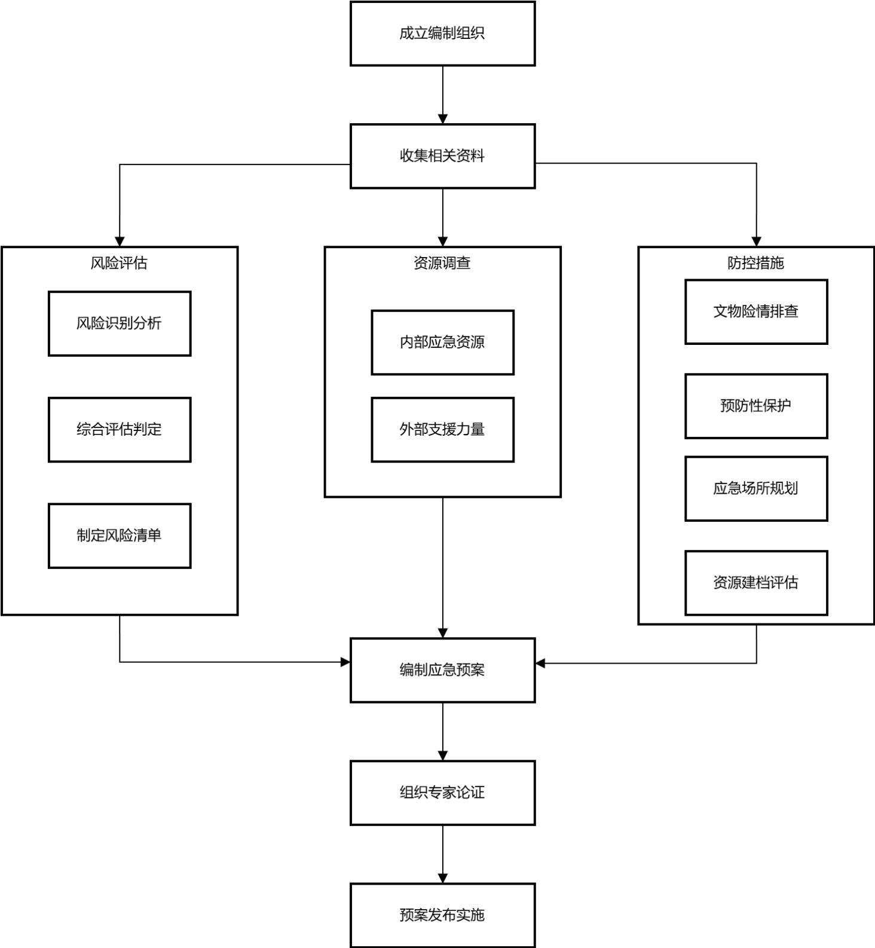
图F.1 自然灾害应急预案编制流程

参考文献
- 中华人民共和国突发事件应对法 2024
- 中华人民共和国文物保护法2024
- 国家突发公共事件总体应急预案2005
- 突发地质国家灾害应急预案 2006
- 国家自然灾害救助应急预案 2024
- 山西省突发事件应急预案管理办法 2020
- 山西省防汛抗旱应急预案 2022
- T/CI 089—2023不可移动文物自然灾害风险管理术语
- DB14/T 1822—2019旅游景区安全评估规范

